Производственная практика

«Экология окружающей среды».

ГУ ДОД «Республиканская станция юных натуралистов» традиционно в летний период организует и проводит для студентов ГОУ СПО (ССУЗ) «Саранский медицинский колледж» производственную практику «Экология окружающей среды».
Программа производственной практики составлена с учетом требований к обязательному минимуму содержания основной профессиональной образовательной программы по специальности 0405 Фармация, приведенной в Государственном образовательном стандарте среднего профессионального образования.

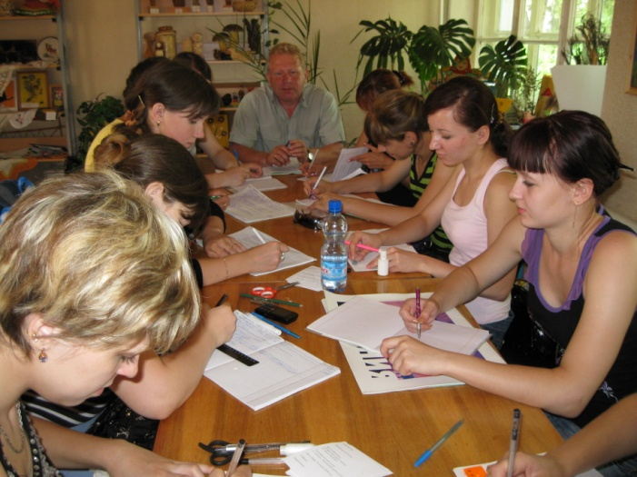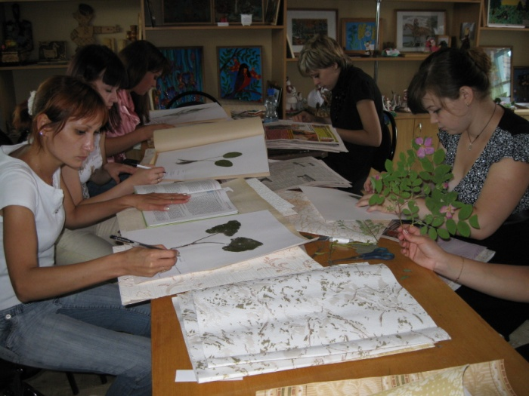
В соответствии с положениями «Закона Российской Федерации об охране окружающей среды» в ней рассматриваются вопросы взаимодействия человека и окружающей среды. Данная практика включает в себя:
- знакомство с экосистемами различных растительных зон (биоценозами);
- анализ растительных сообществ с выделением в них лекарственных растений;
- изучение культивируемых лекарственных растений;
- знакомство с агротехническими приемами культивирования растений;
- определение морфологических признаков растений, семейств;
- закладку гербария и изготовление гербарных образцов;
- исследование микрорайона и его экологическую оценку;
- исследование очагов загрязнения воздуха, водоемов.
Во время прохождения практики студенты ведут дневники, в которых отражают все виды выполняемой работы, оформляют акты обследования, заготавливают лекарственное растительное сырье, оформляют гербарии. При подведении итогов практики проводится собеседование. На зачетном занятии студенты представляют отчет по производственной практике и дневник, докладывают результат работы по
экологической оценке микрорайона с обоснованием сделанных выводов и предложений, сдают заготовленное лекарственное растительное сырье и оформленные гербарные образцы.
Специалисты учреждения знакомят студентов с правилами сбора и сушки растительного сырья различных морфологических групп, гербаризации и оформления дневника, дают теоретические основы флористики. Студенты изучают меры предосторожности при работе с ядовитыми растениями, охраняемые дикорастущие растения и методы, обеспечивающие восстановление зарослей, знакомятся с экосистемами различных растительных зон (биоценозами), основами рационального природопользования, растительностью леса, луга, поля, водоемов и прилежащих территорий, сорно-придорожной растительностью. И обязательным разделом в практике является изучение основ рационального природопользования, законодательства по охране природы, заказников, заповедников, Красной книги.

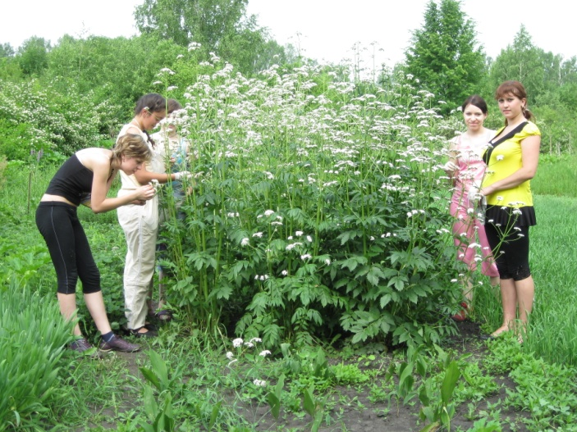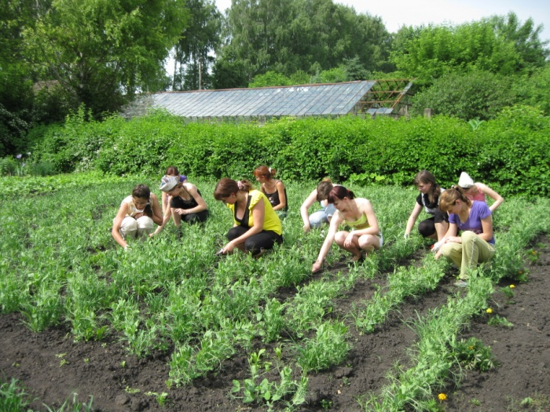

Учебно-опытный участок ГУ ДОД «Республиканская станция юных натуралистов» является базой опытнической и исследовательской работы для студентов, на нем они изучают и анализируют растительные сообщества с выделением в них лекарственных растений.

Директор ГУ ДОД «Республиканская станция юных натуралистов» О.А. Уткина

